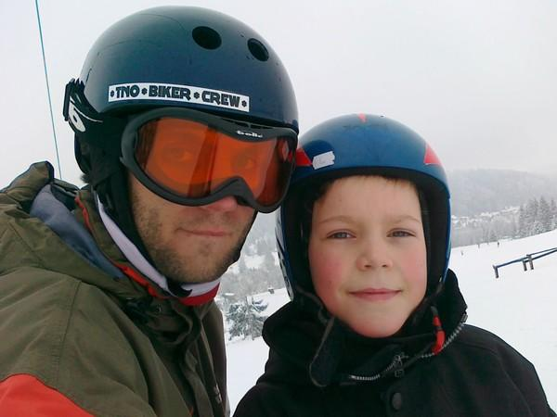

Infostánek
- Tábor je nutné připomínat neustále, jelikož se jedná o tu nejlepší akci v celém roce a byla by škoda, kdybyste nejeli. Proto opět oznamujeme, že náš tábor proběhne v termínu: 29.6.-19.7.2013
- Tradiční celostředisková velikonoční výprava proběhne v termínu 29.3-1.4.2013. Určitě si na ni udělejte čas, protože kde jinde dostanete možnost, „vyšlehat“ tolik holek najednou. Všechny důležité informace se včas dozvíte.
- Období jara je ideální pro to, nechat své dítě očkovat proti klíšťové encefalitidě. Prosíme rodiče, aby tuto možnost zvážili, jelikož naše akce jsou z velké části naplánovány do přírody a obzvláště na jaře a v létě je výskyt klíšťat značný.

Oddílové webové stránky
Kdopak by neznal naše oddílové stránky – všichni z vás je určitě už několikrát navštívili a mnozí je znají víc, než své boty.☺ Pravidelně na ně přidáváme fotky z akcí, obnovujeme kalendář s výpravami a schůzkami, vyvěšujeme pro vás důležité aktuality a navíc se na nich můžete dozvědět mnoho zajímavých a důležitých informací o oddíle.
Když takhle někdy nacvakáte do internetového prohlížeče www.27skati.cz, zkuste také čas od času otevřít záložku „kniha návštěv“ a nechat v ní nějaký hezký vzkaz – třeba o tom, že se vám líbilo na výpravě, nebo že fotky v kronice jsou super.☺

Tak ať se to příští měsíce
v knize návštěv hemží
samými hezkými vzkazy!

Budeme se těšit!



Družinové nástěnky
V únoru bylo vaším úkolem, vyzdobit družinové nástěnky podle tématu „počítače“. Termín vyhodnocení jsme však posunuli a můžete se na něj těšit TUTO SCHŮZKU.☺ Ve hře je 10 Mustangů pro každého z vás a každý Mustang se vám teď může hodit! Proto doufám, že se strhne nelítostný souboj o hezčí nástěnku!
A jaké bude téma na březen?

Velikonoce
Březnová soutěž
Březen = za kamna vlezem? Také cítíte tu lehkou ospalost, která v nás po zimě doznívá? A proto i březnová soutěž bude spíš taková odpočinková. Zkrátka oddechovka. A pro vás to znamená snadno získané Mustangy, které se vám budou určitě hodit. O co půjde?
Jistě jste si všimli pěti fotek, které jsou na konci této stránky. Jedná se o fotky z různých akcí, které jsme pořádali od září 2012. Každá fotografie je označena číslem. Vaším úkolem bude určit, z jaké akce každá fotka pochází a v jakém termínu tato akce proběhla. Své odpovědi napíšete do knihy návštěv na našich oddílových stránkách např. takto:
1 – Výprava do bazénu – 20.10.2012
Důležité je uvést číslo fotografie, název akce a datum konání.

Kdo takto učiní do 28.3.2013, obdrží 15 Mustangů!!!
To za to přece stojí, ne? Tak honem do toho!

Jako nápovědu můžete použít kroniku na oddílových stránkách



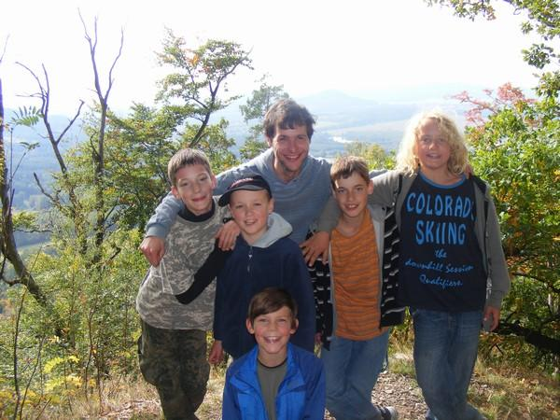
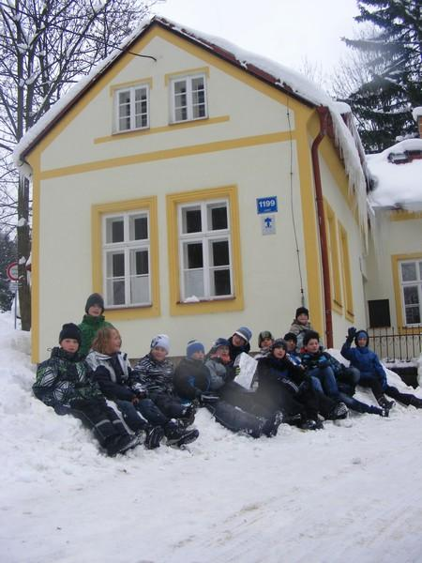
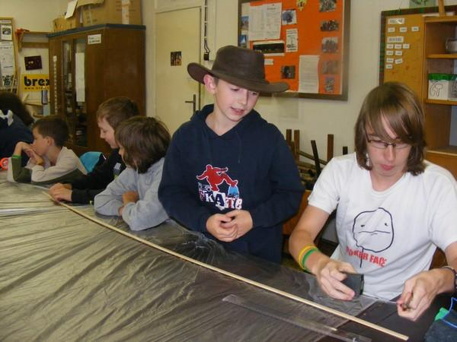
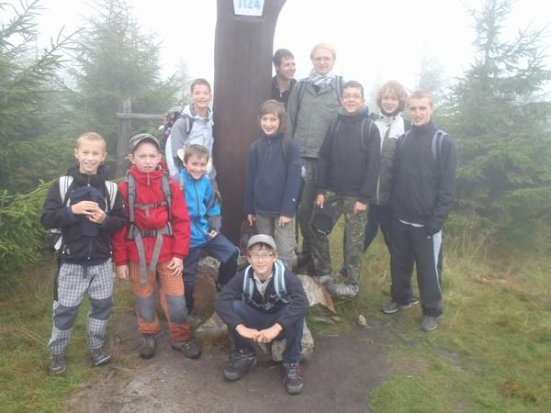
1
2
3
4
55

